**[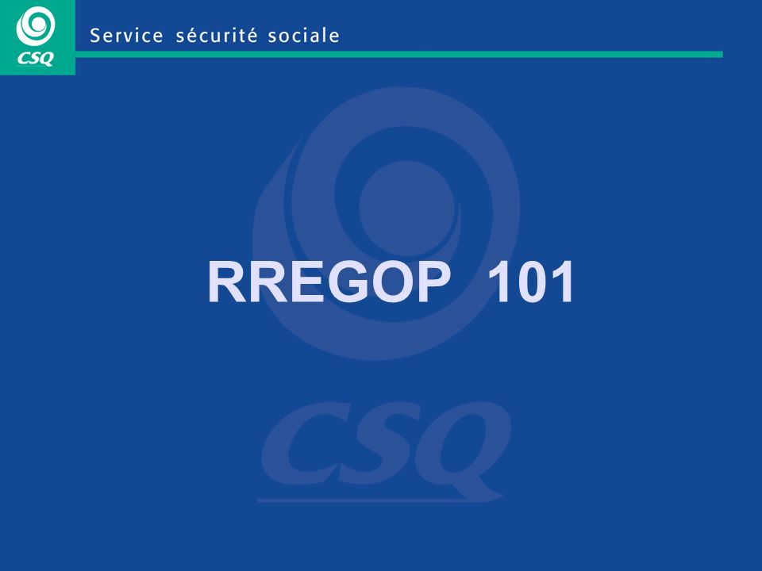](https://www.google.ca/url?sa=i&rct=j&q=&esrc=s&source=images&cd=&ved=2ahUKEwj_0eq33K3hAhVNUt8KHVRlBmAQjRx6BAgBEAU&url=https%3A%2F%2Fslideplayer.fr%2Fslide%2F482850%2F&psig=AOvVaw0UiYfVDySP20xSGIeqwEgD&ust=1554167734254843)**

* **Quand et combien?**
* **Congés et réduction de tâche**
* **Rachat de service**
* **Congé sans traitement**
* **Retraite progressive**
* **Prestation de décès**
* **Etc.**

**Formation de base sur le**

**Par l'actuaire de la CSQ Sébastien Lavergne**

Parce que la retraite,

ça se prépare!

***Je m’inscris dès maintenant!***

Tous les membres présents seront admissibles, parmi tous les participants dans l’ensemble des syndicats locaux pour l’année 2021-2022, à un tirage de 2000 $ en certificat-voyage offert par les Protections RésAut.

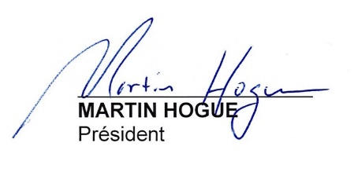

**LE MERCREDI 19 JANVIER 2022**

17 h 30 (inscription) 18 h (début)

EN VISIOCONFÉRENCE

(9 décembre 2021) / cb

**Inscription obligatoire avant le**

**JEUDI 13 JANVIER 2022, 12 h.**

|  |  |  |  |  |
| --- | --- | --- | --- | --- |
|  | Secteur des Découvreurs |  |  | Secteur des Navigateurs |

|  |  |  |  |
| --- | --- | --- | --- |
| Nom : | Cliquez ou appuyez ici pour entrer du texte. | Prénom : | Cliquez ou appuyez ici pour entrer du texte. |

|  |  |  |  |
| --- | --- | --- | --- |
| Lieu de travail | Cliquez ou appuyez ici pour entrer du texte. | Tél. : | Cliquez ou appuyez ici pour entrer du texte. |

|  |  |
| --- | --- |
| Courriel personnel : | Cliquez ou appuyez ici pour entrer du texte. |

**VEUILLEZ RETOURNER À** [**carole@sedrcsq.org**](mailto:carole@sedrcsq.org)